Образовательный квест

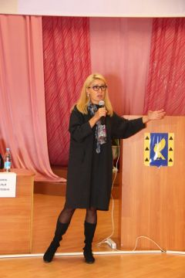
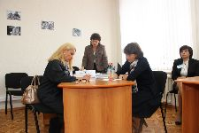
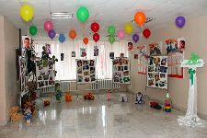
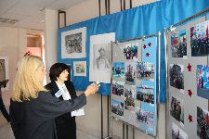
26 августа 2015 года в рамках проекта Уполномоченного по правам ребенка «Правовое просвещение школьников Республики Башкортостан» и в соответствии с рекомендациями республиканского августовского педагогического совещания – 2015 проведены мастер-классы для завучей и учителей общеобразовательных учреждений города Кумертау Республики Башкортостан.
Цель проекта - акцентировать внимание руководителей и специалистов системы образования республики на наиболее острых и актуальных вопросах охраны и защиты прав детей, организации работы по повышению правовой грамотности несовершеннолетних, обучению учащихся основам информационной и личной безопасности.
Учебно-методические материалы к урокам правовой грамотности несовершеннолетних в виде интерактивного электронного пособия разработаны специально для проекта преподавателями и студентами кафедры права и обществознания института исторического и правового образования и сотрудниками информационно-технического управления.
Мастер-классы провели заведующая кафедрой права и обществознания Оксана Шамигулова и доцент кафедры права и обществознания Евгений Булычев. В демонстрационных видеокейсах обыгрывались ситуации, в которые зачастую попадают школьники. В формате "вопрос-ответ" участники находили правильные пути их решения, одновременно приобретая нужные навыки и знания.
Дидактические материалы представленного пособия предназначены как для применения в процессе изучения курсов «Обществознание» и «Право», так и для использования возможностей организации внеурочной деятельности с учащимися 7-9 классов. Темы предлагаемых занятий («Юридическая ответственность несовершеннолетних», «Правовое положение несовершеннолетнего в уголовном процессе», «Проблемы защиты прав и законных интересов человека в интернет-пространстве») разработаны с учетом результатов мониторинга правовых знаний и умений, особенностей социальной практики и интересов современных подростков. Описание сценария каждого занятия, предложенного в пособии сопровождается дополнительными дидактическими и методическими материалами (юридические задачи, кейс-ситуации, тематические видеофрагменты, мультимедиа презентации, тесты, информационные фрагменты), использование которых позволит запланировать различные варианты проведения уроков и организовать самостоятельную познавательную деятельность учащихся.
Педагоги города высоко оценили актуальность и значимость тем мастер-класса и пожелали, чтобы подобные материалы были разработаны для младших школьников, а также родителей обучающихся.

